技 术 文 档

技术文档名称：rtsp协议库用户指南
版 本 号：v1.0.2

共 7 页
（包括封面）

拟 制 ______________________
审核 ______________________
______________________
______________________
标准化 ______________________
______________________

深圳市锐取软件科技有限公司

目 录
1编写目的 3
2术语、定义、缩略语 4
2.1 rtsp协议介绍 4
3rtsp库使用流程图 4
4模块接口详细说明 5
4.1.char *RtspGetVersion() 5
4.2.int RtspGetPort() 5
4.3.int RtspGetClientNum() 5
4.4.void RtspTask(); 5
4.5 RtspAudioPack(int nLen, unsigned char * pData) 5
4.6 RtspVideoPack(int nLen, unsigned char * pData, int nFlag) 5
5rstp库模块使用范例 5

版本更新记录
版本号 | 更新日期 | 作 者 | 备 注
V1.0.0 | 2011-02-20 | 江炳祥
V1.0.1 | 2011-02-25 | 江炳祥 | 增加了获取版本号的接口函数
V1.0.2 | 2011-03-10 | 江炳祥 | 解决视频花屏问题
V1.0.3 | 2011-02-20 | 江炳祥 | 解决视频花屏问题
V1.0.4 | 2011-02-24 | 江炳祥 | 简化端口

1编写目的
编写此文档的目的在于，使研发人员能够快速掌握rtsp库，从而将rtsp协议移植到产品当中，提高研发效率。

2术语、定义、缩略语
2.1 rtsp协议介绍
实时流协议（RTSP）建立并控制一个或几个时间同步的连续流媒体，如音频和视频。尽管连续媒体流与控制流交叉是可能的，RTSP 本身并不发送连续流。换言之，RTSP 充当多媒体服务器的网络远程控制。RTSP 提供了一个可扩展框架，实现实时数据（如音频与视频）的受控、按需传送。数据源包括实况数据与存储的剪辑。RTSP 用于控制多个数据发送会话，提供了选择发送通道（如 UDP、组播 UDP 与 TCP 等）的方式，并提供了选择基于 RTP 的发送机制的方法。
3rtsp库使用流程图
rtsp库提供的接口函数有char *RtspGetVersion()、RtspGetPort()、RtspGetClientNum()、RtspTask()、RtspVideoPack()、RtspAudioPack()等，RtspTask是主要进程，用于与连接客户端的通信，其内部流程如图1所示：
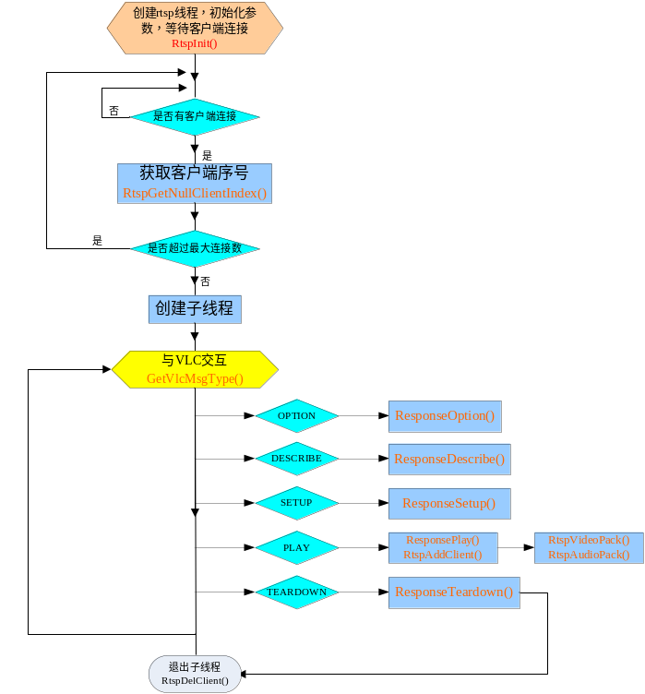
图1 rtsp使用流程图
在使用过程中，需要先将系统的ip地址传入到库中，注意这个ip地址是网络地址结构的ip。然后开启rtsp线程，即RtspTask函数。RtspGetClientNum()函数会返回客户端的个数，上层应用通过该函数来判断要不要对视音频数据进行rtsp打包发送。

4模块接口详细说明

4.1.char *RtspGetVersion()
功能介绍:
该函数主要用于用户获取rtsp版本

4.2.int RtspGetPort()
功能介绍:
该函数主要用于用户获取rtsp端口号，用于上层应用中

4.3.int RtspGetClientNum()
功能介绍:
该函数主要返回客户端的数目，用于判断是否有客户连接

4.4.void RtspTask();
功能介绍:
该函数开启rtsp线程，等待客户端连接，交互以及设置相关信息

4.5 RtspAudioPack(int nLen, unsigned char * pData)
功能介绍:
该函数主要完成音频的rtsp打包
参数说明:
nLen:要打包的aac视频长度
pData:要打包的aac视频地址

4.6 RtspVideoPack(int nLen, unsigned char * pData, int nFlag)
功能介绍:
该函数主要完成视频的rtsp打包
参数说明:
nLen:要打包的264视频长度
pData:要打包的264视频地址
nFlag:帧标志，=1 I帧；=0 P帧
5rstp库模块使用范例
见HDencode。

